МИНИСТЕРСТВО НАУКИ И ВЫСШЕГО ОБРАЗОВАНИЯ РОССИЙСКОЙ ФЕДЕРАЦИИ
Федеральное государственное бюджетное образовательное учреждение
высшего образования
«КУБАНСКИЙ ГОСУДАРСТВЕННЫЙ УНИВЕРСИТЕТ»
(ФГБОУ ВО «КубГУ»)

Факультет компьютерных технологий и прикладной математики

Кафедра вычислительных технологий

ЛАБОРАТОРНАЯ РАБОТА №2
Дисциплина: Операционные системы
Тема: «Работа с терминалом и оболочкой Bash»

Краснодар
2026
- терминал tty1

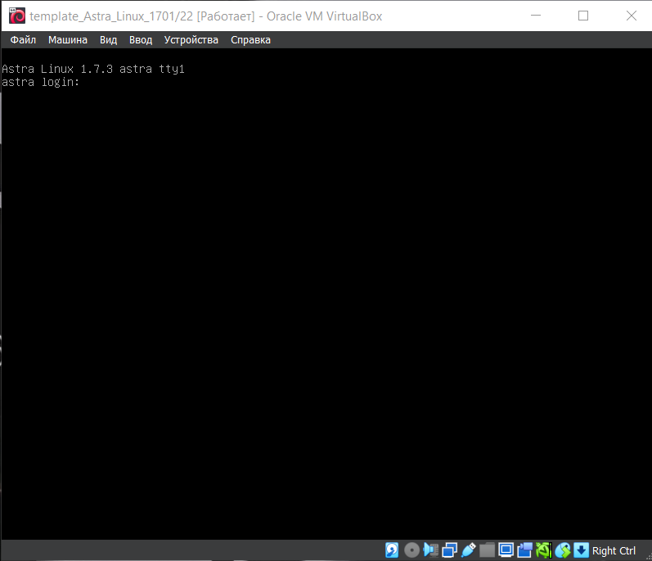
2) ввод пользовательских данных
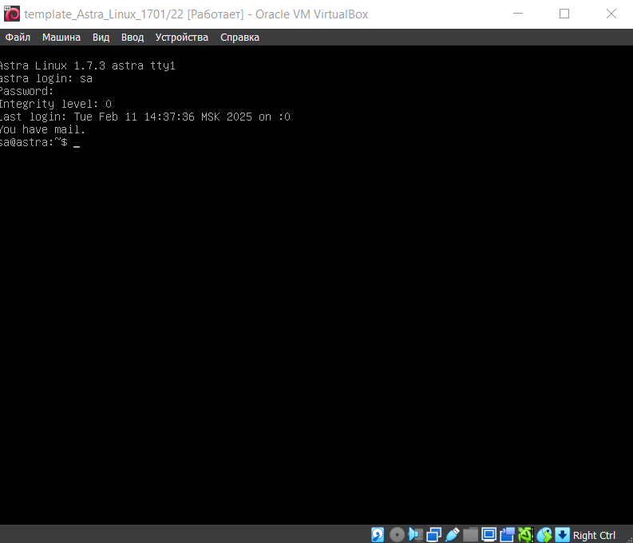

3) сохранение файла 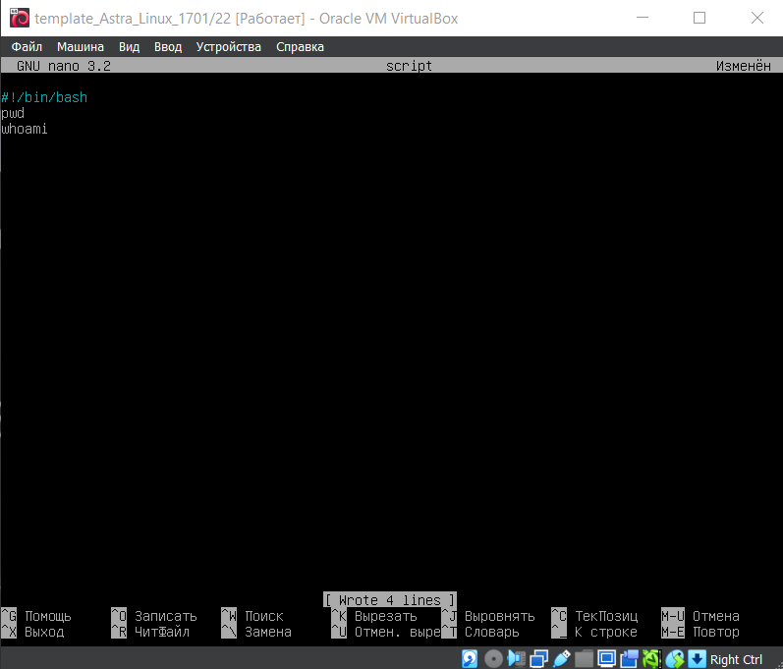

4) консоль tty2
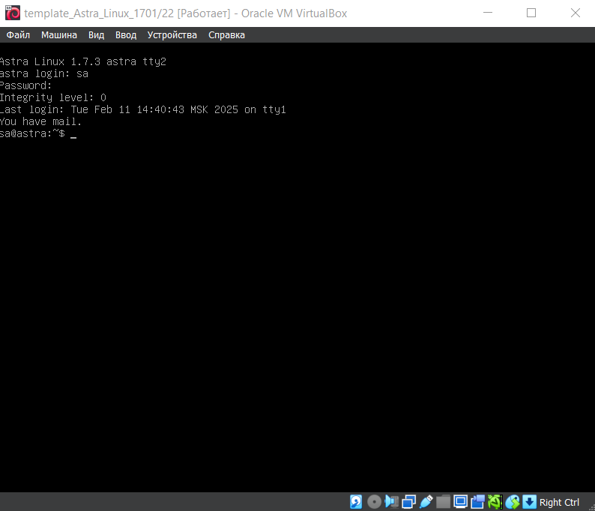

5)сохранённый файл script
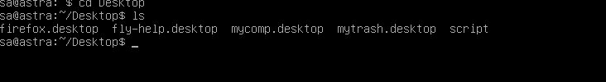
6)результат работы script
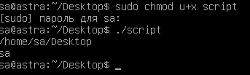

7)изменение скрипта
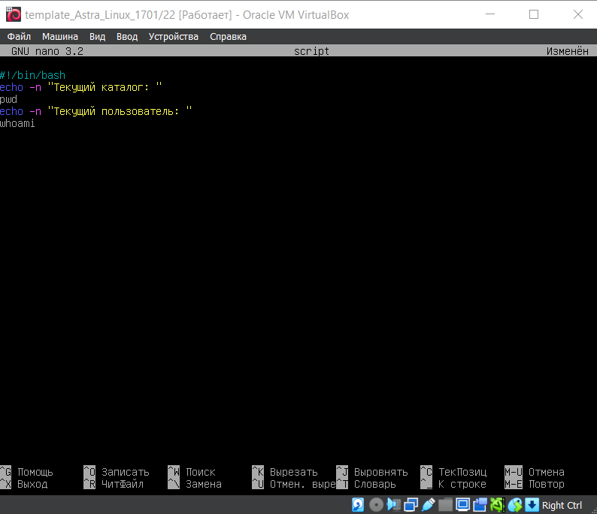
8)исполнение изменённого скрипта
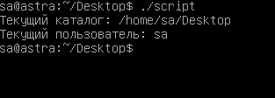

9)информация о терминалах tty1,2,3…
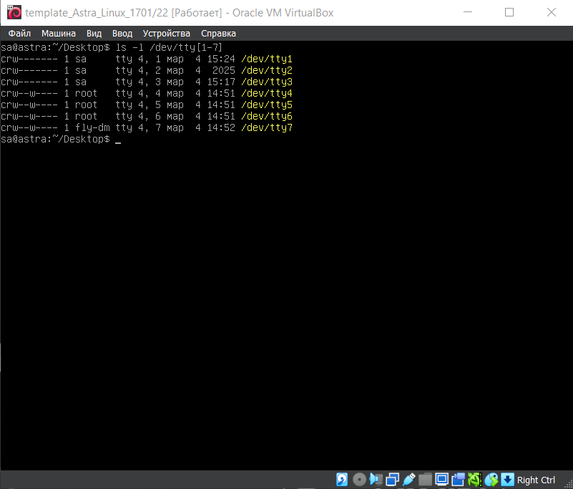
10)
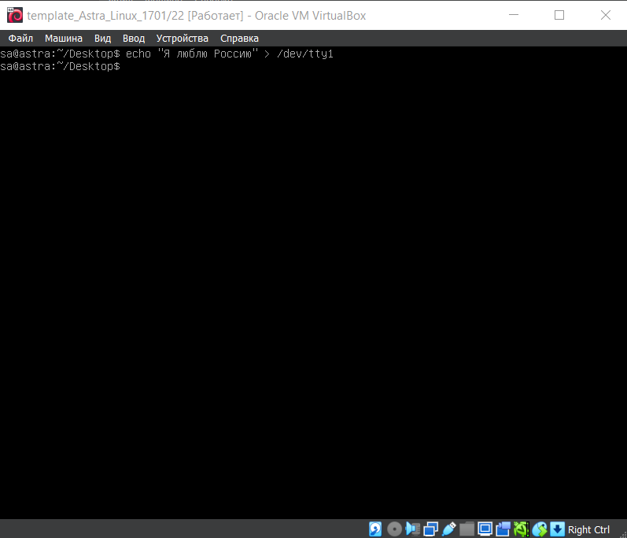
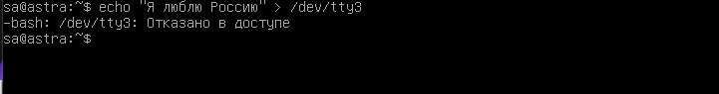
11)терминал Fly

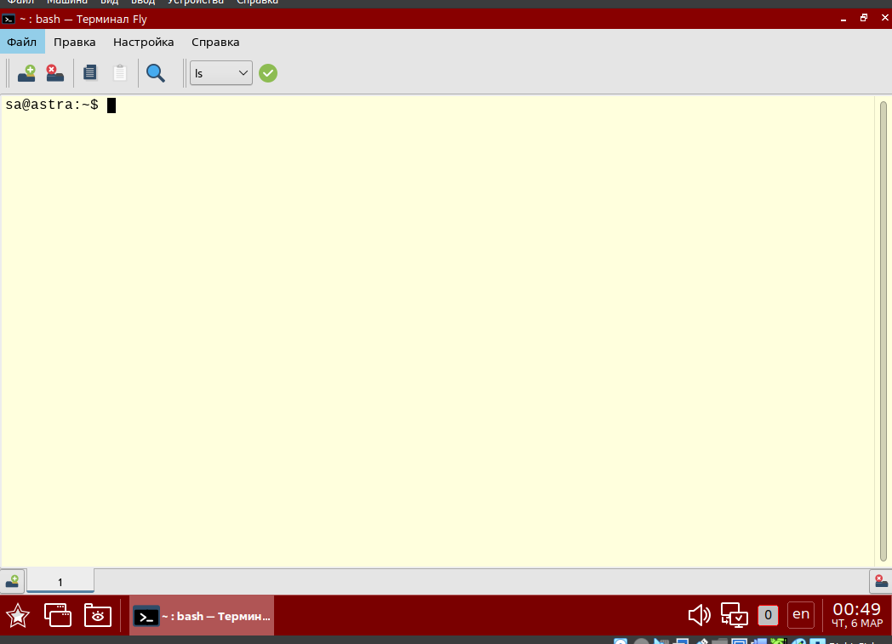
12)номер псевдотерминала

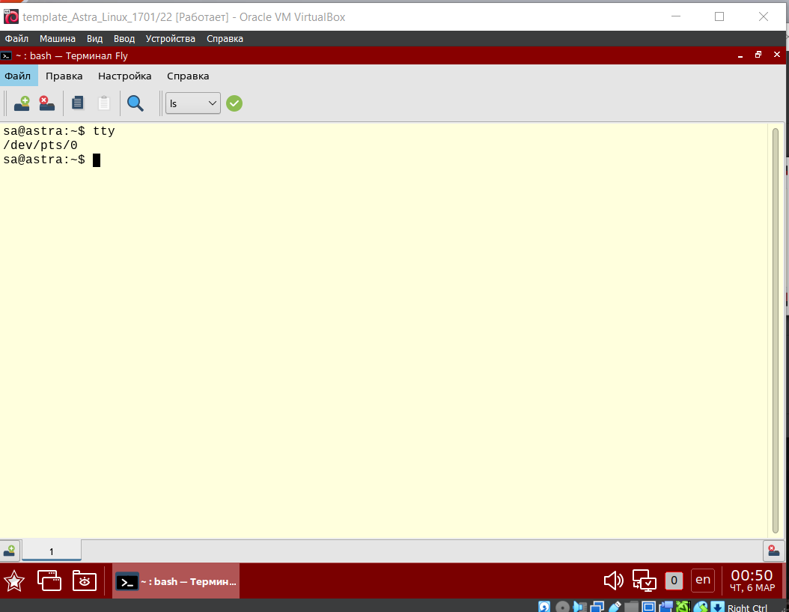

13)прерывание процесса

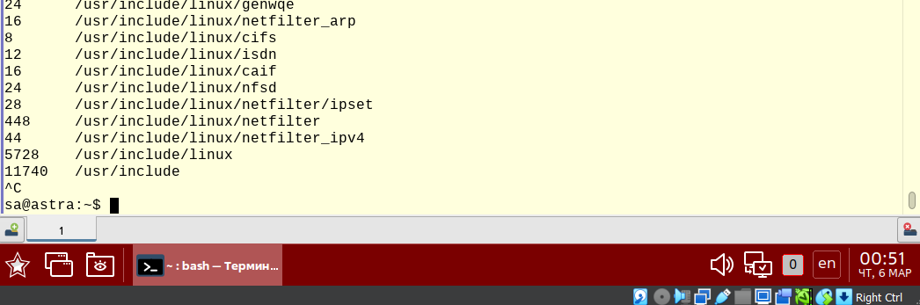
14)остановка процесса

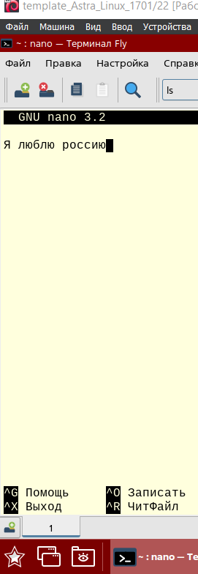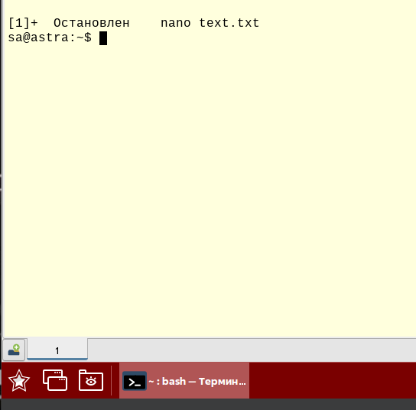

15) список установленных оболочек

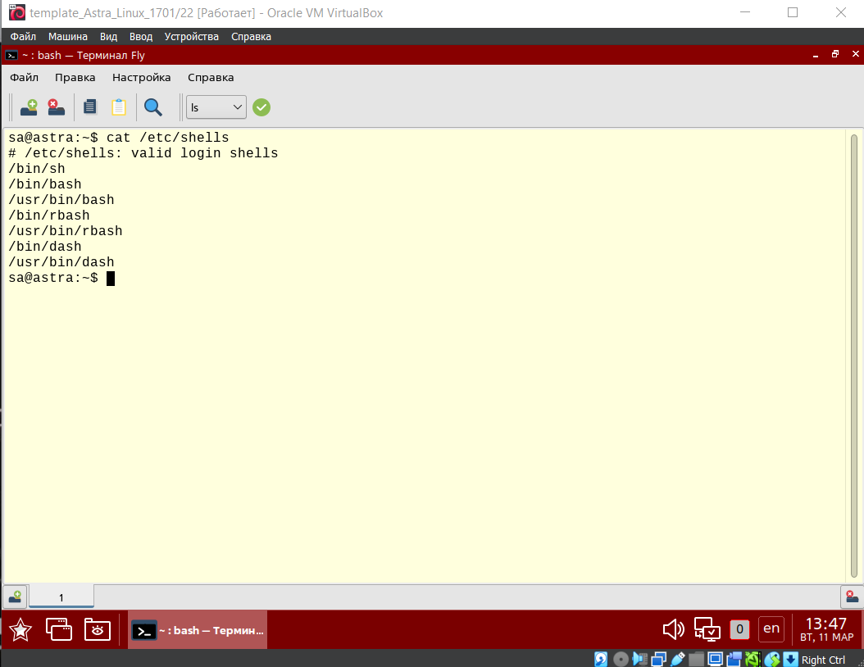
16)
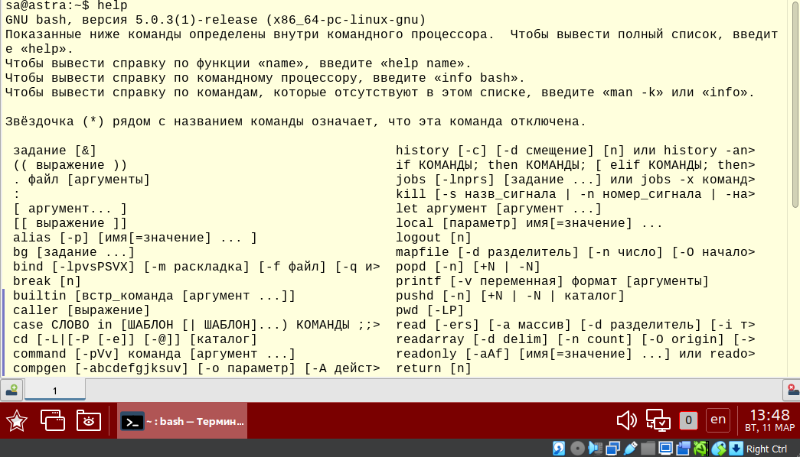

17)
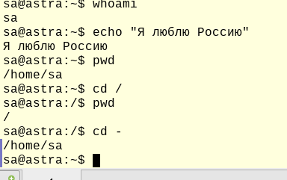
18)

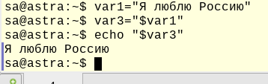
19)
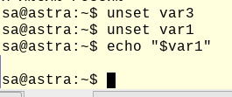
20)

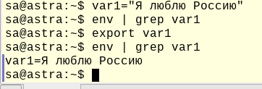

21)
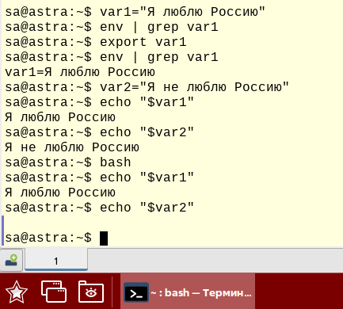
22) создание псевдонима
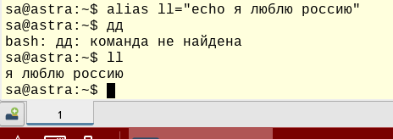

23)
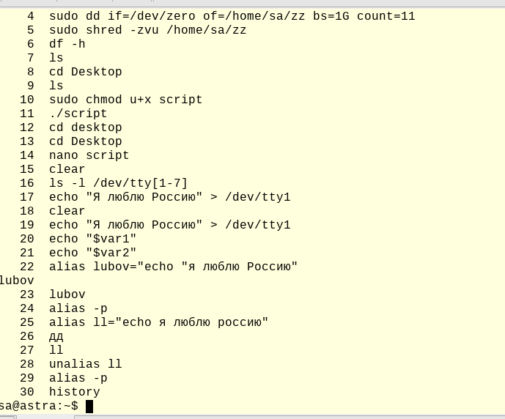
24)
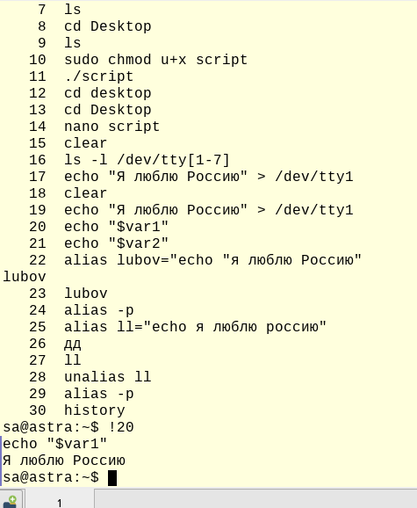
25)
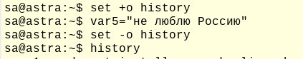
26)
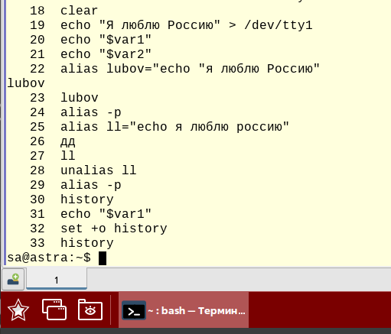
27)
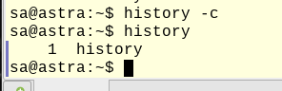
28)

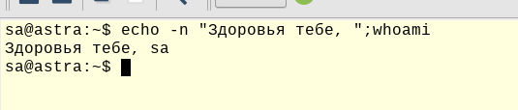

29)
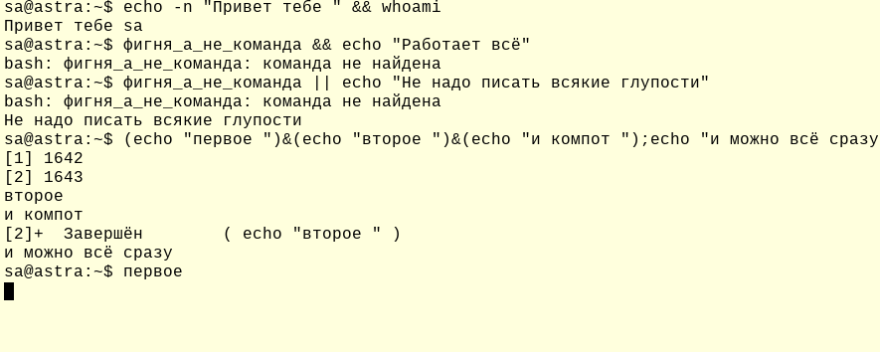
30)
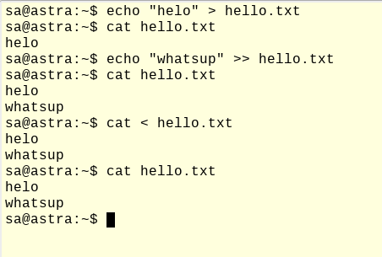
31)
